基本に戻って。
- 2012/12/01 11:59 午後
- 投稿者: Yoshida

12月立ち上がりで週末、ということで、久しぶりの通常営業。
ボードゲームが遊ばれていたんですが、今日は学生時代の旧友が来て遊んでいた。
ちょっとびっくりしたんですが、話してみるとやっぱり感覚が変わらないものだなあと。
B2Fに普段いらしてボードゲームを遊んでいる方々と、昔の友人と、
自分が関係しているゲームの場所という所の共通項があるからか、すぐに違和感無く馴染んでましたし。
不思議な気持ちと、やっぱりそういうことかなという気持ちと、両方思う1日。
さて明日もボードゲーム遊ぶようです。自分は…今日も結局やってなかったですが、
明日はペイントしつつ営業しよう。チャンスがあればミニチュアゲームも一戦やりたいですねえ。
良かったら皆様お待ちしております。

スタートライン。
- 2012/12/02 11:59 午後
- 投稿者: Yoshida

日曜営業、賑々しくボードゲーム会でした。色々と遊ばれていて盛り上がっていました。
秋ゲームマーケット以降、ボードゲーム卓も盛り上がっておりますねえ。嬉しい事です。
一方でニューゲームズオーダーは、今後に絡んでの諸々を本格決定する全体ミーティングでした。
先のゲームマーケットでの結果や自社製品の進行等を受けて、色々シリアスな事が本決まりになりました。
今期初頭から描いてきたプランですが、ここまでで設定されていた目標や条件が何とか満たされ、
概ね予定通りに実行されていくことになりました。
ここまではなかなか骨でしたが、ここからはさらに難度が上がることになります。
腹を決めてかかるしかないのでございますけれども（笑）。楽しく苦しいことです。
－－－－－－－－－－－－－－－－－－－－－－－－－－－－－－－－－－－－－－－－－－
さて、今日話し合った議題の中で御報告すべき事に、「スペース・アラート日本語版」の件があります。
http://toccobushi.exblog.jp/16840448/
上記リンクにある通り、12月2日時点で162個のプレオーダーを受け付けたとの事です。
金額的には、これは沢田が設定した目標額の120%にあたります。
これにより、「スペース・アラート日本語版」は正式に出版決定と相成りました。
御予約いただいた方々のお話や、強く御支持いただき、
この件について紹介してくださった方々のお話を沢田から聞き、非常に有難く感じております。
改めまして、深く御礼申し上げます。
先日もお話しました通り、収益性が見込めない以上は私が立ち入れない案件だったのですが、
その状況に変化が生じています。現在時点で、本件は収益性を獲得できるかどうかの岐路にあります。
沢田が設定した目標額は「出版決定」を100%においたものであり
（ここまでの御支持をいただく確証を持てなかったが故の設定、との沢田の言がありました）
この計画の現在地は、収益性の観点からは依然ややマイナス、すなわち、
「沢田が不足分を出費すれば実現可能だが依然赤字」という状態です。
実現の上では今後も様々な課題が想定されるという事もあり、ここは私も今後の計画遂行に参加し、
本件を皆様に御満足いただけるように実現する事、ならびに収益化を実現する事に尽力させていただく、
という判断に至りました。
時間的には早々と「参加しない」という前言を翻す形となりましたが、御理解を賜れれば幸いです。
この決断の主だった理由は「沢田による不足分出費のもとの計画実現」
という形への帰着に向かっている現状が私の本意でなく、それはまた、
御支援をいただいている多くの皆様にとっても同じ事ではないかと想像する為です。
本日沢田と今後の計画について協議し、意見を出し合った結果、九割方詳細が決定しました。
これについては後日沢田より当該Blogにて発表される予定ですが、本日改めて確認したのは、
「本件に御支援をいただいている皆様に御納得、御満足いただく事」こそが最重要事項である、
という点でした。
計画進行に伴い、事前に沢田が発表した内容に若干の修整がなされる可能性が生じておりますが、
商品仕様等、プレオーダーをいただいた皆様に関係する部分は変更する予定はございません。
修整及び新規の発表は、大枠今後の一般販売の計画についてとなります。
程なくお知らせできる予定ですので、しばしのお時間をいただければ幸いです。
最後に、「スペース・アラート日本語版」は現在もプレオーダーを受け付けております。
寄付付きプレオーダー（10000円）は12/8まで、通常プレオーダー（5800円）は12/16までとなります。
詳細につきましては、前掲の沢田Blogを御参照ください。
御予約を御検討中の方におかれましては、御連絡を心よりお待ちしております。
何卒よろしくお願いいたします。

束の間平穏。
- 2012/12/03 11:59 午後
- 投稿者: Yoshida

定休日、先月末から何かと立て込んでいたので、今日は穏やかに…とか言いながら店にいたりしましたが。
好きでやっている仕事だからいいのです（笑）。
夏から秋にかけて激しく動いた部分の結果が出てきて、それの対応が色々とあるので、
休みとは言えやっておきたいことやるべきことが何件か。2時間～3時間だけ働いて退社。
いつもこれ位の仕事なら優雅なものですが、なかなかそうも行かないですねえ。
先日のミーティングで一つ新製品のデータを校了・入稿して、
自分としては瞬間制作系の事は無くなり一安心（他のメンバーは正に今作業中だったりしますが）。
この上旬は店の事、ミニチュアゲームの事を頑張りたいと思います。明日は絶対ペイントしよう。
ハイペリオンとか、フランス海軍とか！
いつもよりは穏やかに店を開けているはずですので、良かったら御来店お待ちしております。

明後日の為の明日。
- 2012/12/04 11:22 午後
- 投稿者: Yoshida

束の間平穏と昨日言っていたのは何だったのか！という程に忙しすぎる1日。入荷だ入荷！
また刷り上ったものが入荷したのでございます。…自分で輸送手配してたのに忘れてましたが（笑）。
しかし一緒にディストピアンウォーズも大・再入荷したのでございまして。
いや～品薄にてお待たせいたしましたが、ほぼ全滅だった海軍スターターを中心に、
各種再入荷しております。これでようやく本格出荷もかなう。嬉しい。
この週末には間に合うように働いて参りたいと思います。
…というスケジュールだと、明日の休みは働くしかないですな。やるべき事を明日ががっと終わらせて、
木曜日は店開けながら遊ぶと言うのはどうだろう。魅力的だな、そうしましょう。
（その結果木曜日にまた新たに仕事が生まれてくる、という予測は敢えて忘れよう…）

"日の沈まぬ"は無理でも、まだ日暮れは遠い。
- 2012/12/05 11:59 午後
- 投稿者: Yoshida

ということで、（最近いつもそんな感じもしますが）店に行ってちょっと仕事。
昨日できなかったディストピアンウォーズ入荷物の確認・整理等々。
全部は終わらなかったがある程度形に。
新しいモデルも入荷しています。英語版2冊目のサプリメント"Storm of Steel"に載っている、
増援用戦力が中心。カナダとかスカンジナビアとか。物はたいへんカッコいいわけですが、
現在ディストピアンを遊び始めていただいている多くの方のゲーム規模を考えると、
これらを今供給することに能天気でばかりもいられない、考える必要がある部分です。
もちろん一番熱心にやっている方々からすると「待ってました！」となるのが最新モデルなのですが。
日本国内のディストピアンの現状というのは、日本語版ルールブックの存在などもあり、
「新しい方が始めて、経験者の人に追いつくまでの距離」が
（遣り甲斐はあるが辛いと言うほどではない労力と、それに伴う出費と言った意味で）適正に近く、
それが今御好評をいただいている一因だと考えています。
プレイバリューなんて言葉を使ったりもしますが、それが今高いと。
ミニチュアゲームは、時を経てモデルのラインナップが増えていくのが定めですが、
過去を見ると、それによって「旬」のような物ができてきたのも事実です。
遊ぶ方々の多くが望ましいと思うゲーム規模、内容が保たれている時間は、
点でなく線で捉えると、移ろいがあるものだと。
情報や入手方法が限定されているなどすれば、全体の状況が進んでいても、
個々のプレイグループ単位で幸せな時間が長く続くこともありますが、
今は情報のスピードが良くも悪くも速いのが、また悩ましいポイントで、
年単位で継続的に調和の取れたプレイ環境というのは得難いものです。
良い状態を作るということ自体が一大事業ですが、仮にそれが出来たとして、
それをいかに長く持続させるのか、ということは、確立すること以上の難題なのかもしれません。
出し手、売り手にとっての、（そしておそらく遊び手の皆様にとっても）考え所なのだと思います。
今というのは正に日本国内のディストピアンの旬の時期だと思ってまして、
これが続くか、続かないかということが、そろそろ議題に上るなあと。続いて欲しい。
ということで、モデルは是非買って欲しいんですけども、
あまり急がずゆっくり楽しんでいただければ嬉しいなあと、そう考えております。
今の状態が続くのは、日本語版の次の展開を考えても前提条件ですしねえ。
ここを一丁、何とかしたいですねえ。頑張ろう。

着荷の予定。
- 2012/12/06 11:59 午後
- 投稿者: Yoshida

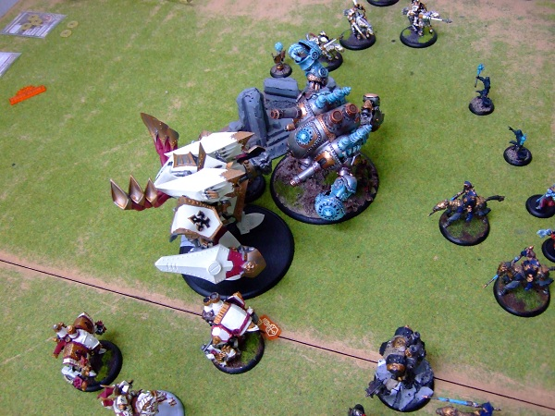
今日の風景、先ごろ発売のジュディケイターが盤上に。いいですねえ～、コロッサル。
私もハイペリオン使いたい…と思ってるんですが、結局今日も後ろで仕事していて塗ってないので、
資格無しの状態（笑）。
一応今日ある程度まで仕事を進めたので、明日こそ塗れるかな…と思ってたんですが、
明日は古代ローマとフォルム・ロマヌムが着荷することになっております！
ええ、12月下旬、遅くても1月には、と言っていたんですが、今回非常に滞りなく輸送が進み、
自分たちも予想外の早い着荷になっております。と言っても年末年始を絡むと一気に延びたので、
ちょっとの遅れで年をまたいだ可能性があったというのも確かなんですが。
うーん、段ボールの量が凄い事になってまいりましたが（笑）、しっかり荷を受けて、
速やかに出荷の準備をしたいと思います。年末年始のお休みには皆様にお楽しみいただけますよう。
今しばらくお待ちください！

具体的把握。
- 2012/12/07 11:59 午後
- 投稿者: Yoshida

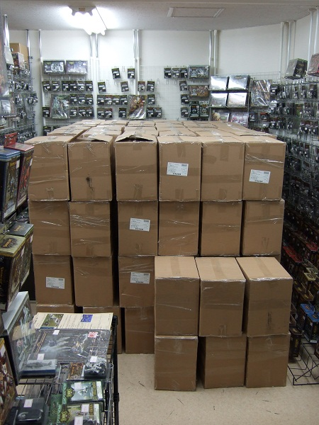
「古代ローマの新しいゲーム」「フォルム・ロマヌム」着荷いたしました。
輸送の成功に感謝。
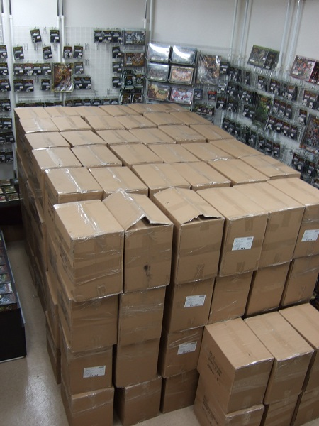
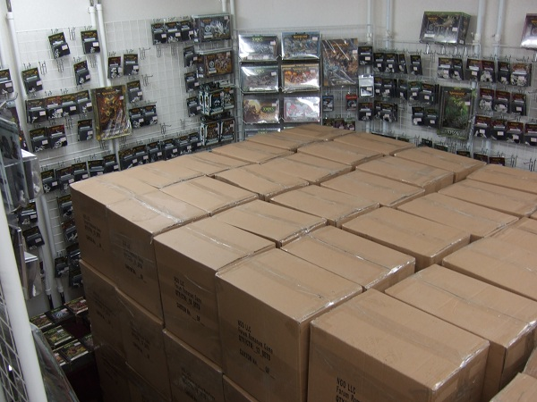
今回の入荷はボツワナサイズ（グリフォンサイズ）計1800個となっています。
普段立川店舗にいらっしゃる方であれば、具体的に写真から把握できると思います。
一時はB2Fのウォーマシン売り場が完全に制圧されましたけども、
開店から閉店までNGOメンバーが順に出入りし、荷受けから対応して収納完了。
「これ入るのか？」という懸念もありましたが、現店舗の収納ポテンシャルを実感。
しっかし、この総量を想定しながら箱サイズを検討してよかったですなあ。
今回のタイトルを元サイズのまま作ったら、今の自分たちでは一たまりもありません。
この量になると倉庫・出荷のアウトソーシング等についても日常の話題に上ってきますが、
今の所手元で対応しています。自分達の手で柔軟に・速やかに対応できる、
在庫量や売れ行きを視覚的に把握できる、商品知識のある人間が受け、出しができる、
等々、無視できない事柄がいくつかあります。
さて、これにて2012年の生産物が手元に揃い、これからは出荷に向けての作業になります。
元来ニューゲームズオーダーは「問屋/メーカー」と自称してきたんですが、
ここにきてメーカーと問屋のウェイトが逆転しつつあります。
今期初頭にこの計画を始動し、予想通りの痛みを伴いましたが（笑）、
何とかここまではこぎつけております。これを売っていく、遊んでいただくという仕事は、
ここまでよりさらに難しいわけですが。頑張って参りたいと思います。
皆様のゲームのお役に立つように、やってまいりたいですねえ。
さて明日は土曜日。ゲームを遊ぶ方、お買い物目的の方、御来店お待ちしております！
ディストピアンウォーズも全面的に再入荷しておりますので、是非お寄りください～。

順調進行。
- 2012/12/08 11:59 午後
- 投稿者: Yoshida

出荷の準備など諸々進めながら開店。今日はボードゲームにディストピアン陸戦に、
と盛んにゲームが行われてました。
新たにボードゲームをお求めの方も多かったようです。
気づいたらニューゲームズオーダーの自社製品をお売りしていることが多かったなあと。
嬉しきことでございます。…後ろにいくらでも在庫があるので、品切れの心配も無いですしねえ（笑）。
これでいくつかの仕事を終えたら、週明けには注文をいただいて出荷できるんじゃないかと。
それが始まったら、この半年の問屋仕事に一応目鼻がつきます。
次の入荷がある前にスペースを空けるためにも、頑張ってお売りしましょう（笑）。
さて明日もボードゲーム会の様相、ミニチュア卓も是非お使いください。
…ことによると自分も明日はハイペリオンが塗れるかも！

実際多い、地味な話が（笑）。
- 2012/12/09 11:59 午後
- 投稿者: Yoshida

NGO新製品3点（「古代ローマの新しいゲーム」「フォルム・ロマヌム」「アイム･ザ･ボス･カードゲーム」）
の出荷開始お知らせなどを出しながら営業。
日経新聞の記事をきっかけに、ワードバスケットをお探しの方もいらっしゃいました。
立川は、東京の西側にお住まいの方には便利な場所なので、これからそういった御来客も増えるかも。
自分は今日は、（結局ハイペリオンには手が付きませんでしたが）ボードゲーム卓にちょっと参加。
久々～。何か株ゲーム満載な1日だったようです。
今回の3点以降に出す自社製品についてもミーティングもありました。
新しい実験などについて意見交換。技術面の非常に地味な案件なんですが、こんなことが意外と重要。
進行次第では今後の自社製品作りの幅が大きく広がりそう。こういうこと考えるの、ちょっと楽しいなあ。
さて1日休んで、火曜日は出荷に明け暮れたいと思います。…たくさん御発注いただきましたら（笑）。

火曜日だけど、夕方から。
- 2012/12/10 11:59 午後
- 投稿者: Yoshida

月曜日恒例！夕方から店作業（笑）。
いや～、いただいている問屋新製品御注文の状況を見て、
火曜日に結構バタバタする危惧があり、今日中に出荷準備を進めておくことにしました。
これで何とか明日は平穏にやれるかなと。
明日は火曜日ですけどもゲームやりたい人もいるようなので、
ディストピアンウォーズとかボードゲーム遊びたいかな、という方は是非御来店ください。
お仕事早く終わったら、夕方から1～2ゲーム遊んでみるのはいかがでしょうか～。

初出荷。
- 2012/12/11 11:59 午後
- 投稿者: Yoshida

本日は午前中、2ヶ月ぶりに首都大生協へ。売り場のチェックと新製品の補充でございます。
3ヶ月ほどやっている中で傾向が把握できたこともあり、売り場をちょっと改造。
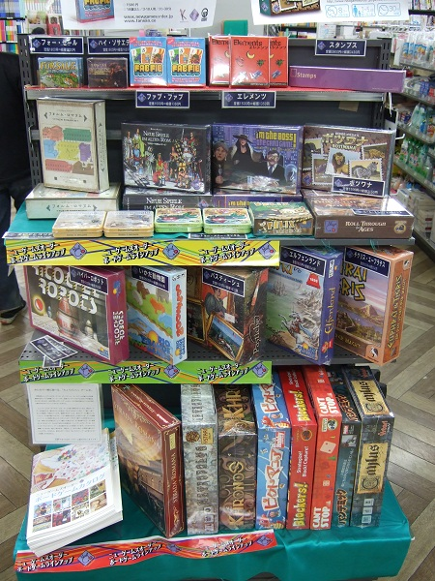
本日各店舗様に出荷しておりますが、先日ゲームマーケットで発売した3作、
「古代ローマの新しいゲーム」「フォルム・ロマヌム」「アイム･ザ･ボス･カードゲーム」
も陳列。
「ロール・スルー・ジ・エイジズ」「ボツワナ」とも箱サイズがあうので、並べていてかなり気持ちがいい。
自分の店以外の売り場に並べていて、初めて気がつきました（笑）。
古代ローマとかフォルムとかは、「この生協売り場にフィットするように～」なんて話もあったので、
ようやく並べられたなという気持ち。あとは売れてくれれば言うこと無し（笑）。
昼に店に戻ってからは、週明けからいただいていた出荷の嵐。
たくさん送り出しましたが、これはまだ序の口、ということにしたいですなあ。
皆様のお近くのお店にも並ぶと思いますので、是非お手にとっていただければ幸いです。
古代ローマをたくさん送り出した一方、今日は平日ながら夕刻からのボードゲーム会。
こういうのは久しぶりですな。古代ローマも2ゲームほど。
実際滅茶苦茶面白くて、売れ行きへの自信も深める。「法廷」面白いな～。
さて、一応初回出荷も終えたので、久しぶりに本当に休もうかと思っております。
木曜以降は、問屋出荷は御注文に応じてガンガンやってまいりますが、
ディストピアンとウォーマシンの仕事、店の仕事をちょっとやっていけたら…やっていきたいなあ。
ともあれまた木曜日に。平日ウォーマシン。絶対ハイペリオン塗ろう。お待ちしております！

仕事は落ち着いたリズムがでてきてます。
- 2012/12/12 11:59 午後
- 投稿者: Yoshida

休みでしたが自転車で立川へ。今日は仕事はしてません（笑）。
一瞬思わず店に向かいそうになったものの踏みとどまり、仕事らしいことは銀行行っただけ。
明日、明日やりましょう。
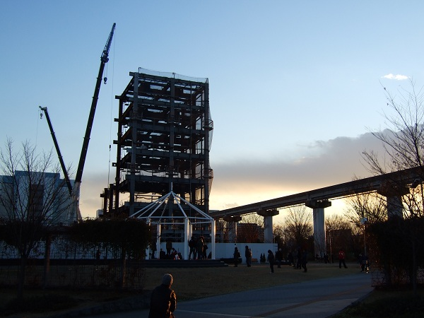
立川駅近くの基地跡地、広い緑地だった場所にビルが建ち始めてました。
IKEAができるらしいけどこれなのかな？
普段モノレールで通勤しているのにまったく気づいてなかった。窓の外眺めてなかったんだなあ。
出荷したNGO製品、売れ行きが好調なようで嬉しい。明日もいただいた御注文品を出荷しよう。
それからディストピアンの仕事をして、終わったらハイペリオンを塗ろう。
いい加減塗るっていう噓をつかないように（笑）。それでは明日もお待ちしております。

リストック、ありがたい。
- 2012/12/13 11:59 午後
- 投稿者: Yoshida

仕事に落ち着いたリズムが出てきてるのは間違いないんですが、今日は流石に出荷ラッシュ。
「古代ローマの新しいゲーム」が好評の模様。嬉しき事です。
一方ディストピアンの出荷や入荷や書類仕事などあり、順番にやっていきましたがすべては終わらず。
あとはまた、明日と致します。
ハイペリオンも一応、ほんのちょっとだけ塗りました…アリバイ作り的に（笑）。
今週末はボードゲームは土曜日、ミニチュアゲームは日曜ウォーマシンということになりそう。
ボードゲームに関しては確定が土曜日なだけで、日曜もある気がしますけども。
明日はしっかり仕事して、土曜日はボードゲーム卓眺めつつペイントといきたいですねえ。
ともあれお店の方も、また明日お待ちしております。

結果と展望。
- 2012/12/14 11:59 午後
- 投稿者: Yoshida

本日もNGO出荷に明け暮れる。各種出荷しておりますが、「古代ローマの新しいゲーム」は、
今日も凄い勢いで売れていっております。
このタイトルが元来持つ価値を考えれば、当然、という捉え方もあるのですが、
先般お話しましたとおり、その当然を呼ぶのに十年を費やしたのも事実です。
たいへん嬉しく感じております。
そして今日は色々とミーティング。新しい顔合わせも実現しまして、
また新たなチャンスが生まれてきそうな予感がある楽しい日でした。次も頑張りましょう。
さあ週末。明日はボードゲーム会開催のようですが、自分は明日こそ店仕事をできるように（笑）。
皆様お待ちしております。

最近賑やかだな週末（自分仕事ですけども）。
- 2012/12/15 11:59 午後
- 投稿者: Yoshida

さて土曜日、最近愛好家に話題の「グレート・ジンバブエ」を遊ぼうということで、
開店からボードゲーム卓がわいわいやっていました。
自分も機会があったら是非遊びたいなと思うんですが、
問屋の仕事も店の仕事もありますのでね（笑）。そのうちそのうち。
自分は土日は仕事でございます。
出荷作業を終え、ディストピアンウォーズや
ディストピアンリージョンをお求めの方とお話しつつディストピアン関係のデスクワークをし、
ボードゲーム会が終わりかけた所でNGOミーティング、販売スケジュール、
次回の自社製品の原稿チェック等々していたらあっという間に終電時間、
といういつもの土曜日でした。
明日は選挙行って店に来て今日の仕事の続きやったら、
久しぶりにウォーマシン＆ホーズを遊ぼうと思います。
皆様よろしければミニチュア持っておいでください。
ここの所の勢いどおり、ボードゲーム卓もやってるようです！

凝縮。
- 2012/12/16 11:59 午後
- 投稿者: Yoshida

「日曜営業」
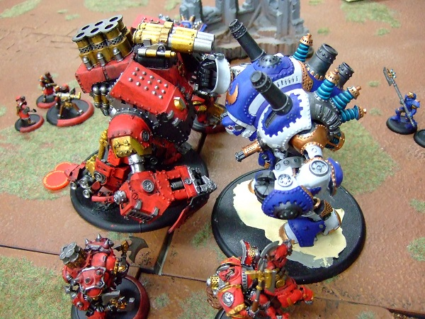
本日はウォーマシン会、基本的な戦術の練習ゲームなどのお相手。
横ではストームウォールとコンクエストが殴り合ってました。
コロッサル同士の攻撃の応酬があって盛り上がってました。
ウォーマシン、また頻度を高めてやってまいりたいですねえ。
多分来週の日曜日もやりますので、遊びたい方はよろしければ御参加ください。
「スペース・アラート日本語版予約締め切り」
http://toccobushi.exblog.jp/16840448/
最終的に254個の御予約をいただいた模様です。誠にありがとうございます。
当初の目標・予想を超える予約数をいただいたことを嬉しく思う一方、
今までとはまた違う、重責を感じます。
NGOは自己資金でいくつかの自社製品を作ってきましたが、
今回はプレオーダーという形で、先にお預かりしたお金で製品を作る。
お預かりしてから。しくじれません。これからが本当の正念場、確実な仕事を心がけよう。
「東京ドイツゲーム賞一次審査開始」
閉店後に各人B2Fに集合いただき、一次審査を開始しました。
約60に上る応募作を順に見ていく。応募作自体を評価すると同時に、
タナカマさん、沢田くん、自分が、各人の審査基準に相互理解を持っていく、
というプロセス。
進行するにつれ、三者が異なる切り口、角度で審査にあたっていることが明らかになり、
納得と共に新鮮な驚きがある。三者で選出する事で意味が生じると確信しました。
この審査、自分にとってたいへん意味のある体験になっています。
半分ほど見た所で、時間の関係もあり次回に持ち越し。
残りの応募作の審査、そして二次審査以降もしっかり行ってまいりたいと思います。
さて、明日は定休。お待たせしている案件が色々ございますので、火曜日からまた頑張ろう。

12月も後半ですね。
- 2012/12/17 11:59 午後
- 投稿者: Yoshida

本日はお休み…と見せかけて、ちょっとだけディストピアンの仕事なども。
商品説明などの文章を書いておりました。自分にとっても理解しなおす良い機会になります。
調べている内、改めてゲームも遊びたくなってまいりました。
やっぱりいいですねえ、ディストピアンウォーズ。
さて、明日は流石に先週のようなことはなく堅調な感じだと思いますので、
店に出荷にやってまいりたいと思います。
今日結構前倒ししたし、そろそろホントにミニチュアも塗れるかもしれないですなあ。
ぱきぱきと仕事に取り組んでいこう。

ギリギリ仕事に追いついた。
- 2012/12/18 11:59 午後
- 投稿者: Yoshida

ぱきぱきと仕事に取り組んでいく1日。
…思ったより仕事と御来客が多い1日で、結局ミニチュアは塗れず。
でも良い1日でございました。木曜日にミニチュアが塗れたら嬉しい。
塗れなかったら、また商売が順調だということかなあ。
…ま、まったく関係の無い仕事が降って沸いているかもしれませんけども。
明日の休みはチャンスがあれば「ホビット」を見に行きたいですなあ。
立川で見られるし、ミニチュアゲーム屋としましては流石に必修という感じがしますので。
長い映画なので、明日見なかったら結局最後まで見に行けない予感もありますが（笑）。

ミニチュアゲーマー風休日。
- 2012/12/19 11:59 午後
- 投稿者: Yoshida

ホビットはやはり見に行こうということで立川へ。しかしその前にいくつかやることがあり店へ。
今月のウォーマシン新商品、エピック・ヴィロスです。私としても待望のモデルがついにリリース、
ということで、早速組み立て、家でサフを吹いて店に持参。
よし、これとハイペリオンを一緒に塗り上げよう。俄然やる気上がるなあ。
先月出たエピック・クレオスver.2（やたらイケメンなモデル）もそうですが、
ウォーマシンのウォーキャスターの中でもスピードと耐久力を併せ持っている騎乗モデルというのは、
総じて良いなあと。耐久力があるから多少攻撃を受けそうな場所にでもチャンスを狙って飛び込めるし、
スピードの高さから、他のウォーキャスターに比べてポジショニングの自由度が断然大きいです。
結果手詰まりになりにくいので、面白いゲームをやり易い、善戦し易い、と言う所でしょうかねえ。
レトリビューションのウォーキャスターが全体的に線が細くて自然ゲームにも繊細さが求められたので、
この骨太な感じは魅力ですなあ。今までとまったく違うゲームができそう。
…と言う所でペイントを始めようかとも一瞬思ったんですが、予定していた段ボール等の整理清掃と、
ディストピアン関係の事務仕事をやってホビットへ。うーん、映画、素晴らしかったですねえ。
ドワーフには少なからず愛着があることもあり、たいへん楽しく見られました。
髭的な意味ではその回で一番ふさわしい客だった気がする。
指輪の映画はかなり真面目な感じだったですが、今回は良い意味で楽しさ重視、と言う感じで、
「ミニチュアゲーム的だなあ」と思いました（笑）。
さて、明日は…、いくつか仕事片付けたら、流石にウォーマシンやろう。
エピック・ヴィロスなども発売しております。よろしければ皆様お待ちしております。

木曜ウォーマシン。
- 2012/12/20 11:59 午後
- 投稿者: Yoshida

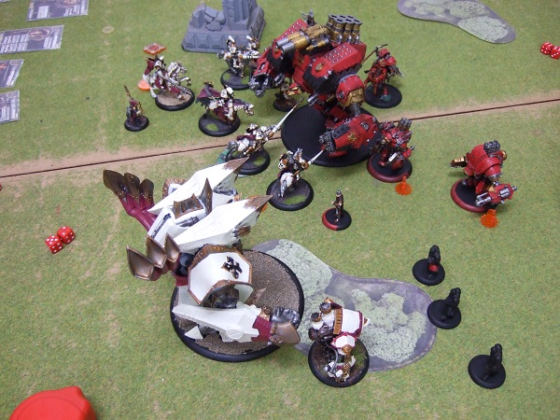
今日は私もちょっと合間を取ってミニチュアペイントに着手したりしてましたが、
盤上もウォーマシン、コロッサル戦。昨日もちょっと話題にあげてましたが、
騎乗ウラジミールwithコンクエスト対騎乗クレオスwithジュディケイター。
何戦かコロッサルを動かしてみて、
「真ん中で真っ直ぐコロッサル同士をぶつけて、どっちが倒すか」
というところから半歩出たい、という課題が生じたようで、
互いがコロッサルへのチャージを防ぎあいながら接近戦へもつれ込む、
という非常に面白い展開のゲームをしていました。
展開が終盤まで豊か過ぎてどちら様も頭がパンクしていたようですが（笑）。
自分も騎乗ヴィロスwithハイペリオンで、この輪に加わりたいですなあ。
さて気づいたら、今年もあと10日ですねえ。
今年の仕事は今年の内にということで、さくさくと進めてまいりましょう。
皆さんもお仕事もう一息頑張っていただきまして、週末はお待ちしております！

そろそろそんな。
- 2012/12/21 11:59 午後
- 投稿者: Yoshida

今日は立ち上がりちょっと静かだったので、ガンガンとデスクワークを片付ける。
色々並行しているので速やかに行かねば、今年が終われない…、と言いつつ、
一時の激しすぎる状態からは脱却してきております。今日も終電ではなかったし。
今日は1月に1回くらいのペースでいらっしゃるお客様が重なったので、ちょっとお話。
お帰り際に、「今年はこれが最後ですか？」という質問になる。
そうですね、と言われると、早い気もしますが「それではよいお年をお迎えください」
と御挨拶を。あと10日くらいなんですねえ、今年も。
…と言いつつ巡りよく土日はあと2回ありますね。
B2Fは30日まで営業予定でございます。24は祝日ですけども普通にお休み、
年始は…5日くらいかな？ともあれ近日正式にお知らせします。
まずは週末、お待ちしております。

明日はゲーム会で！
- 2012/12/22 11:59 午後
- 投稿者: Yoshida

ま、今日もゲーム会だったんですが（笑）。
開店からウォーマシンコロッサル戦、さらにボードゲームも。
自分も時流にのって歩ビットの冒険カードゲームなど。
古代ローマの新しいゲームなども遊ばれて、終日わいわいとしておりました。
で、明日23日も終日ゲーム会のようです！ウォーマシンを遊ぶ方々もいらっしゃるようですし、
ボードゲームは「今年遊び逃したゲームを遊ぶ会」とか言われてました。
…まあそんな厳密な縛りじゃないと思いますが（笑）。
ともあれ、明日もお待ちしております！

あったね積み残し。
- 2012/12/23 11:59 午後
- 投稿者: Yoshida

本日も昨日に引き続きゲーム会。
自分もスモールワールド：アンダーグラウンドに混ぜていただきましたー。
よりデータ好き、コンボ好きに訴えるチューニングのスモールワールド。
ただやっぱりスモールワールドなので、それはもちろんという感じの面白さでした。
商品作りという部分で若干考えるところはあるものの、
しっかり出来上がっているのでこれは良いんじゃないかな～と。
データとにらめっこすると、自分、自分の種族、相手、相手の種族、
という4者の関連性が立ち上がってきて、そこに色々面白ポイントが用意されているという、
プロフェッショナルの香り漂うゲーム作り。
デイズ･オブ･ワンダー社、相変わらず丁寧な仕事しますねえ。
ミニチュア卓の方は本日もウォーマシンのコロッサル戦。
自分も夕暮れ辺りから微妙に余裕ができ、
ちょっとペイント…、と思いつつできませんでしたが（笑）、
今年の残りはペイントをかなり進められると思います。
29日（土）にもウォーマシン会予定なので、
理想を言えばそこでハイペリオンを出したいと思います。
今年のやり残しということで、何とかしたいなあ。頑張ります。

I hope so.
- 2012/12/24 11:59 午後
- 投稿者: Yoshida

さてクリスマスイブ…とはあまり関係なく出かけておりましたが（笑）。
例年は営業日なら普通に店なので、こういう日に日中から出歩くことはあまり無いんですが、
流石の賑わいですねえ。出先では、若干クリスマス的に心暖まった。
さて家に戻ってみると、しっかりと色々また仕事が。
流石に落ち着いてきて通常の分量なので、むしろ有難い。制作案件に御注文に御注文。
明日半日で終わらせて、年末ペイント週間に入れそう。…こっからまた増えなければ！

B2Fゲームズの年末年始営業日程のおしらせ
- 2012/12/25 12:57 午前
- 投稿者: Yoshida

年末年始の営業日程は以下の通りとなります。
12/30（日）2012年最終営業日
12/31～1/4はお休みさせていただきます。
1/5（土）2013年営業開始日
以上の通りです。年末年始の御来店に際しましては、お間違えのないようお気をつけください。

貴重な30分。
- 2012/12/25 11:59 午後
- 投稿者: Yoshida

結局ペイントをしたのは閉店前の30～40分。
出荷の仕事、それからウォーマシンの補充がされております。
まあ繁盛しているということで（笑）、ありがとーございます。
問屋入荷も今年は入らず来年に持ち越しとなったので、大きな案件は終了。
ちょっと心落ち着く。このクリスマス終わってから大晦日までの数日間というのは、
良い時間だなと思います。
木曜日はウォーマシンをやりましょう。久しぶりにペイントすると楽しいですねえ。

あと4日、楽しく。
- 2012/12/27 05:05 午前
- 投稿者: Yoshida

休みでしたけども、年末ということで急ぎの仕事だけしに夕方店へ。
最近恒例になっている気がするけど、好きでやっている仕事なので気が進まないことも無く。
明日はウォーマシンの日だし、出来る限り時間を取りたいというのもありまして。
さて定休も終わって、後は木曜からの4日間で今年の仕事も終了。
曜日のめぐりでいつもよりはゆったりと日にちがありますけども。
良かったら今年の締めくくりに1度お越しいただけると嬉しいですー。
木と土はウォーマシン予定、よかったらミニチュア御準備くださいー。

塗れる喜び、かみしめる年末。
- 2012/12/27 10:32 午後
- 投稿者: Yoshida

開店後に早めに問屋仕事を完了し、ペイント開始。
日のある内から本格的にペイントに入れる！いや～ほんとに久しぶりです。嬉しい。
そしてこういう感じで行うペイント、たいへん楽しい。
自分ペイント好きだったんだなあ（笑）。
土曜日にコロッサル戦をやりたいということで、ハイペリオンと騎乗ヴィロスを塗る。
ヴィロスはわかりませんが、ハイペリオンは必ず何とかしたいと思います。
↓今日はここまで。
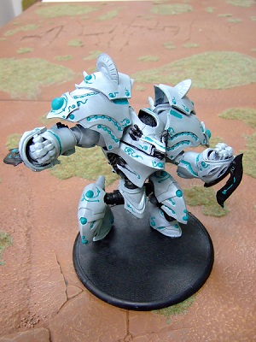
今日も今年ラスト、というお客様がいらして、色々なお話で盛り上がり。
サプリメントが来たこともあって、噂のウォーマシンTRPG、
「アイアンキングダムRPG」をやりたいですねえ、という話が現実味を帯びてくる。
来年の楽しみという感じで、いいですね～。
自分もTRPGは久しぶりですがちょっとやってみたいですなあ。問題は英語だってことですが、
何とか協力して乗り越えられたらいいなと思います。
さて、明日は！ハイペリオンをゲームが使えるところまで1日塗ります。
あ～久しぶりにミニチュアゲーム屋の店員っぽい。
もちろん皆様の御来店をお待ち申し上げております（笑）。
ボードゲームの方も、ホビージャパンのシヴィライゼーション、
スモールワールド：アンダーグラウンド、ディクシット、ホビットの冒険カードゲームなど、
入荷しておりますのでー、よろしければお待ちしております。

ハイペリオン、見えてきた。
- 2012/12/28 11:15 午後
- 投稿者: Yoshida

お問い合わせや御来客などをいただきながら、ハイペリオンを塗るステキな金曜日。
正月休みに向けてのお買い物の御相談というのは、受けている側も心楽しいものでございます。
そしてハイペリオンも、明日のゲームに向けて塗り進んで…いるんですが、
やはりデカイのもありもう一息二息といった所。ちょっと早くでて塗ろうかなあ。
さて年末土日で今年の営業終了です。明日はウォーマシン会の予定。
自分も是非間に合わせて、ハイペリオンでコロッサル戦したいと思ってーおります。
とりあえず50ポイントと75ポイントの編成組んでおこう。この週末は、自分も遊びおさめます！

実は一戦目。
- 2012/12/29 11:59 午後
- 投稿者: Yoshida

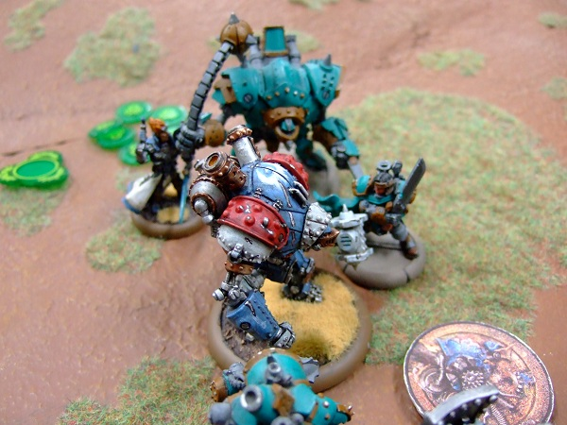
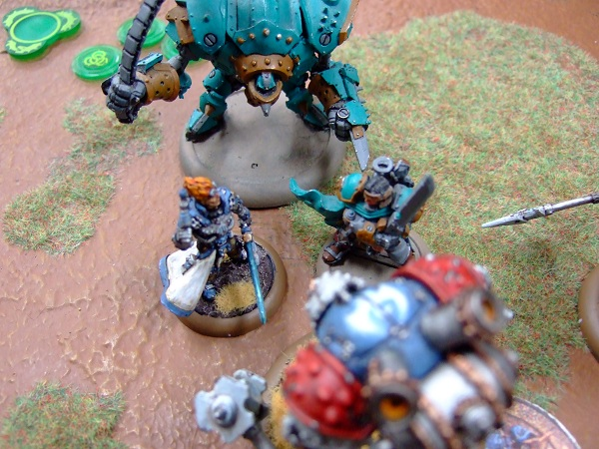
ウォーマシン会、今日は新しくゲームを始める方のお相手。
ミニチュアゲーム自体は長い方なこともあって、初戦からたいへん良い展開のゲームでした。
またおいでいただけるそうで、次も楽しみ。またお待ちしております。
今年の年末は、例年に増してもご来客が多い気がしますねえ。
お久しぶりにお会いする方もいらっしゃいます。ありがとうございます。
さてー、明日で今年ラスト！微妙に塗りあがってない（笑）ハイペリオン、明日は出したいと思います。
皆様お待ちしております！

賑やかに締めくくり。
- 2012/12/30 11:59 午後
- 投稿者: Yoshida

ということで、2012年最終営業日。本日もたくさんの御来店、ありがとうございました～。
ディストピアンにウォーマシン、ボードゲームと1日中遊ばれていて、
楽しく締めくくれたのではないかと思います。
お正月休みをいただいて、新年は5日から。2013年もよろしくお願いいたします。
シヴィライゼーション・ボードゲームが長引いて終電ちょっと前に店を閉めたあとは、
New Games Orderの会議を結局朝まで。
2013年以降の展開の話で色々アイディアを出し合っていました。
やるべきことが滅茶苦茶ありすぎますが、1つずつ。頑張って参りましょう。
ただその前に、1回休もう！

明けちゃってるんですけども。
- 2012/12/31 11:59 午後
- 投稿者: Yoshida

さて、2012年も最後のBlog更新となりました。本年も皆様お世話になりました。
来年も、どうぞご愛顧のほどよろしくお願いいたします。
…とか言ってますが、更新時間がもう2013年入っております（笑）。
あけましておめでとうございます！
まあ4日までお休みですので、2012年の総括も2013年の展望も書くこともできると思います。
と言ってあまり書かないかもしれませんが。5日の営業開始日にはまた、
フレッシュな状態で皆様にお会いしたいと思いますので、まあしっかり休みます。
とりあえず明日は流石に実家に帰ってお雑煮とおせちをいただくことに致します。
皆様も楽しいお正月をお過ごしください！

